Analiza potpora za očuvanje radnih mjesta isplaćenih za travanj 2020. godine

Autor: Hrvoje Njegovec, Fininfo
U drugom dijelu ovog serijala donosimo vam detaljan pregled strukture subjekata kojima su isplaćene potpore za očuvanje radnih mjesta za mjesec travanj 2020. godine. Analizu je izradio financijski portal Fininfo (www.fininfo.hr) na temelju vlastitih i podataka Hrvatskog zavoda za zapošljavanje. Kao što smo naveli u prvom dijelu serijala, predmet analize je 98.535 poslovnih subjekata kojima je isplaćeno 2,2 milijarde kuna potpora za ukupno 558.724 zaposlenika.

Struktura pravnih oblika primatelja potpore

Promatramo li iznose isplaćenih potpora i broj zaposlenih u subjektima koji su primili potpore, kao 5 najzastupljenijih pravnih oblika javljaju se redom:
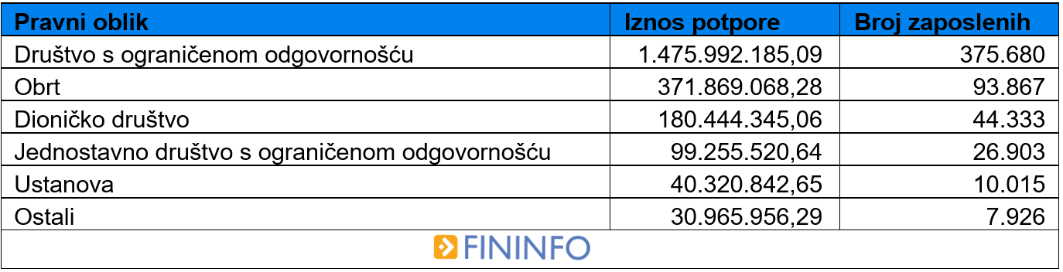
Izvor: fininfo.hr
Iz tablice iznad vidljivo je kako spomenutih 5 pravnih oblika zapošljava nešto više od 98% svih zaposlenika za koje su potpore za mjesec travanj isplaćene. Posljedično je navedenih 5 pravnih oblika primilo nešto više od 98% cjelokupnog isplaćenog iznosa za mjesec travanj. Od ovih 5 kategorija, posebnu pozornost skrećemo na ustanove, iz razloga što je to jedina kategorija (od navedenih 5) koja je osnovana i posluje u svrhu obavljanja djelatnosti od javnog interesa. Najveći dio ustanova (93%) koje su primile potpore za mjesec travanj posluje u obrazovnom i zdravstvenom sektoru (pretežito dječji vrtići i poliklinike).
Promatra li se broj subjekata koji su primili potpore, iz tablice ispod vidljivo je da prevladavaju 2 pravna oblika, a to su obrti i društva s ograničenom odgovornošću. Ova dva pravna oblika zajedno obuhvaćaju preko 84% svih subjekata koji su primili potpore. Važno je napomenuti kako u ovoj tablici nema dioničkih društava (obzirom da ih je generalno malo), a umjesto njih pojavila se kategorija slobodno zanimanje, gdje kao primatelji potpore prevladavaju odvjetnici, javni bilježnici i ordinacije privatne liječničke prakse.
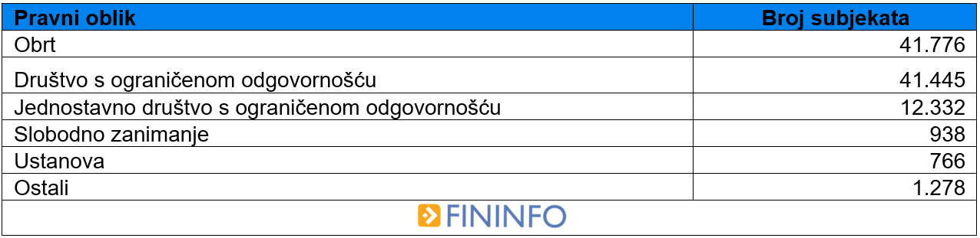
Izvor: fininfo.hr

Starosna struktura primatelja potpore

Stariji subjekti su obično, zbog dužeg poslovanja, prikupljenog iskustva i sredstava (kapitalne rezerve), stabilniji i otporniji na krize od subjekata koji su u ranoj fazi svog postojanja. U ovom dijelu analize, primatelje potpora podijelili smo na mlade (osnovani 2015. godine i kasnije) i stare (osnovani prije 2015. godine).
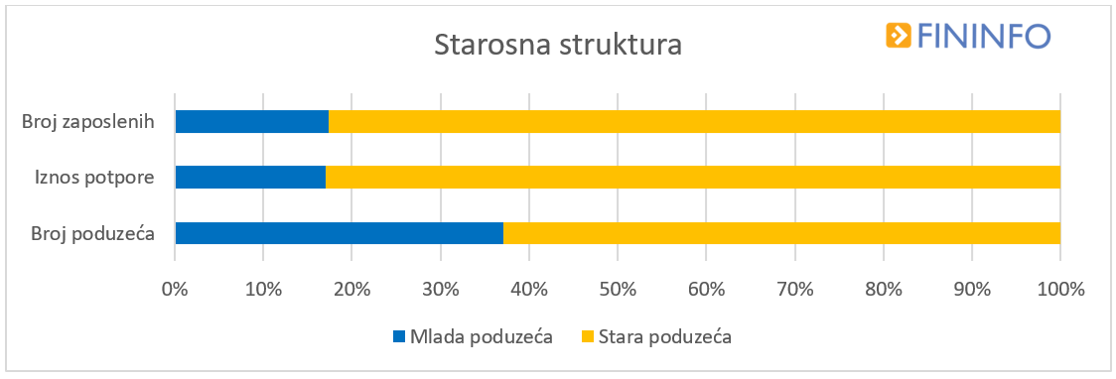
Izvor: fininfo.hr
Ovaj graf jasno prikazuje kako stvarna situacija nije uobičajena za krizne situacije. Naime, trenutno je u Republici Hrvatskoj udio „starih“ aktivnih poduzeća oko 60 %, koliko je otprilike starih subjekata u strukturi broja poduzeća. Stoga se može zaključiti kako je ova kriza pogodila podjednako mlade i stare subjekte. Iz gore navedenog grafa se može iščitati još jedan zaključak – da stari subjekti imaju znatno veći prosječan broj zaposlenih od mladih, što je i očekivano.

Porezni dužnici primatelji potpore

Poreznim dužnikom smatra se subjekt koji nije podmirio obvezna davanja državi, odnosno duguje poreze ili doprinose državnom proračunu. S druge strane, država je ta koja je isplatila potpore za očuvanje radnih mjesta. U analizi Fininfo portala (www.fininfo.hr), identificirano je ukupno 28 subjekata kojima je država isplatila potpore za mjesec travanj, a u tom istom razdoblju nalazili su se na listi poreznih dužnika, odnosno nisu podmirili svoja dugovanja prema državi. Zanimljivo je da se među tih 28 subjekata nalazi 5 dioničkih društava i 23 društva s ograničenom odgovornošću, koji su primili potpore u iznosu od 2.240.500 kn za 557 zaposlenika. Spomenutih 28 poduzeća državi je dužno čak 106.286.909,73 kn.
Uzmemo li u obzir navedeno u prva dva dijela ovog serijala Fininfo portala (www.fininfo.hr), možemo zaključiti kako isplate potpora ovakvog tipa iziskuju implementaciju dodatnih ograničenja i veću kontrolu subjekata kojima se potpore isplaćuju.

